云南省中医医院安和院区简介
云南省中医医院安和院区是云南省中医医院（云南中医药大学第一附属医院）“一院三区”发展规划的核心组成部分，坐落于昆明市官渡区云秀路与安和路交汇处，是云南省推动中医药及民族医药发展的重点工程，承载着提升区域医疗服务质量、传承创新中医药事业的重要使命，依托省中医医院深厚的历史积淀与雄厚实力，全力打造现代化、高水平的综合性中医药诊疗与研究基地。
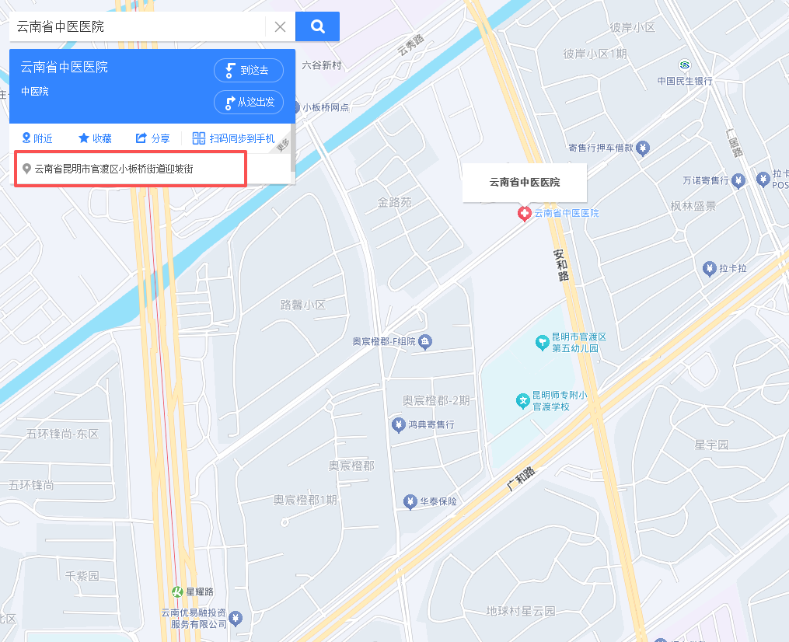
安和院区建设是云南省中医医院突破规模发展瓶颈、建设高水平中医医院的关键举措，项目规划用地总面积约95.44亩，分南北两个地块建设，拟设床位1300张，其中北侧地块63.15亩、建筑面积16万平方米、床位800张，南侧地块32.29亩、建筑面积11万平方米、床位500张。
院区采取“统筹规划、分期建设”思路，涵盖多个重点子项目，目前建设已取得阶段性重大进展。其中，云南省国家中医疫病防治基地于2023年11月开工，已完成基础、主体及装饰装修工程，2025年11月通过竣工预验收，预计2026年6月完成竣工验收；云南省国家中医药传承创新中心于2024年9月开工，主体结构已全面封顶，正在推进室内外装饰装修及水电安装工程；门急诊医技暨服务保障建设项目已完成多项前期审批，正在开展方案设计及后续报批工作。

院区建设遵循“医、教、研、产”深度融合的发展路径，分三期有序推进。一期聚焦中医疫病防治，打造“平战结合”的应急救治体系，配备移动手术车、中药应急保障车等核心设备，构建覆盖全省的应急人才网络；二期聚焦慢性病与专科深化，重点发展皮肤病、风湿病、儿科等优势学科，依托丰富民族医药验方，打造中医药传承创新平台；三期重点建设门急诊大楼与民族诊疗馆，融合傣医、藏医等多民族疗法，提供特色化、规模化诊疗服务。
安和院区依托云南省中医医院70余年的发展底蕴，共享医院优质资源。作为三级甲等中医医院，云南省中医医院拥有2236名职工、172名各级各类人才，69个科室及多个国家级、省级重点专科与科研平台，连续7年在全国三级公立中医医院绩效监测中获评“A+”。
未来，安和院区将建成临床治疗、科研、教学能力突出的现代化中医药、民族医药医院，成为高水平国家中医疫病防治基地和富有民族特色的中医药传承创新中心，为群众提供优质、便捷的中西医结合医疗服务，为云南省中医药产业升级与医疗卫生事业发展注入新动能。

